В МДОУ «детский сад № 5 «Солнышко» 25 и 26 мая прошли выпускные утренники. Зал был украшен торжественно и красочно.
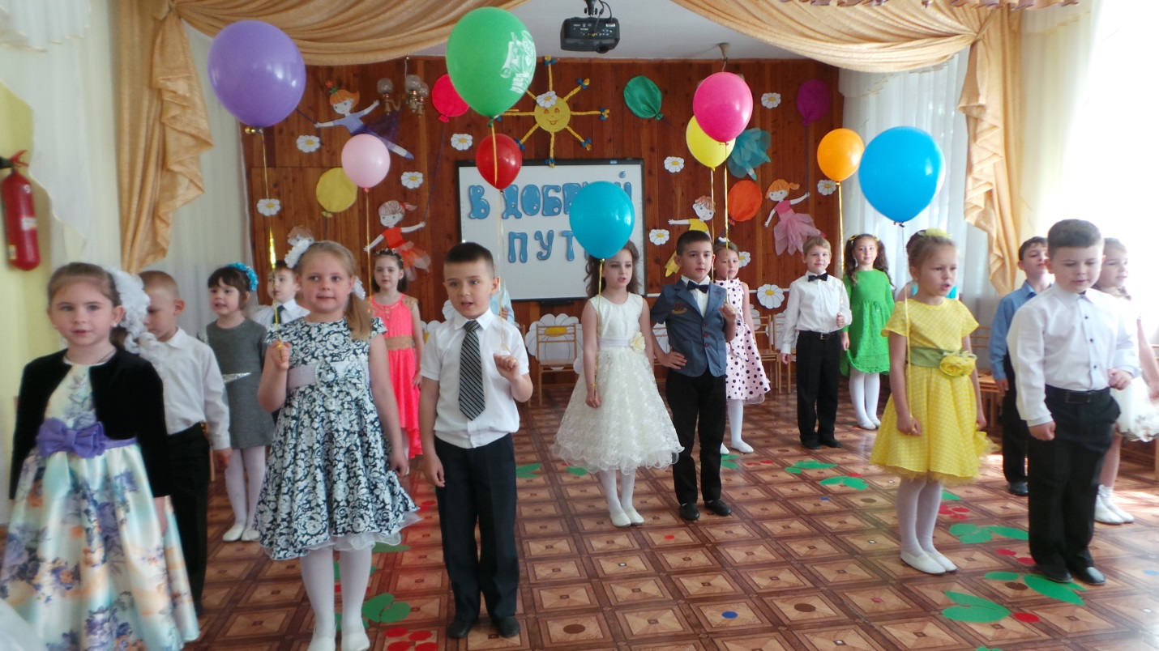
Повзрослевшие мальчишки и девчонки прощались с детским садом. Пройдет веселое, теплое лето и 1 сентября они сядут за парты в школе
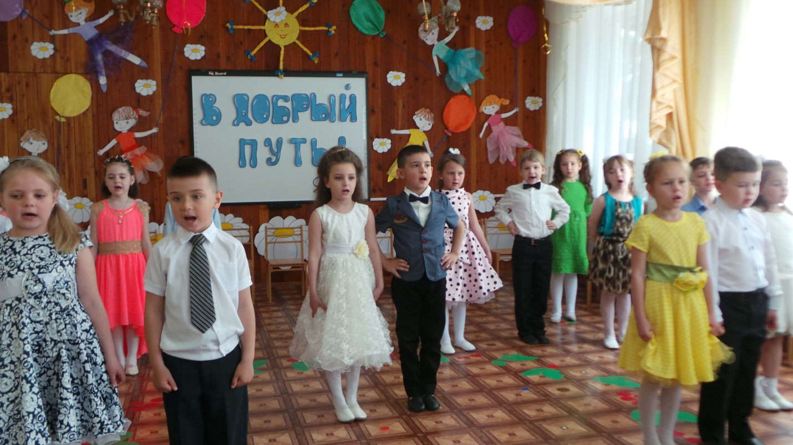
Коллектив детского сада выражает огромную благодарность дорогим родителям за поддержку и помощь в организации и проведении праздников

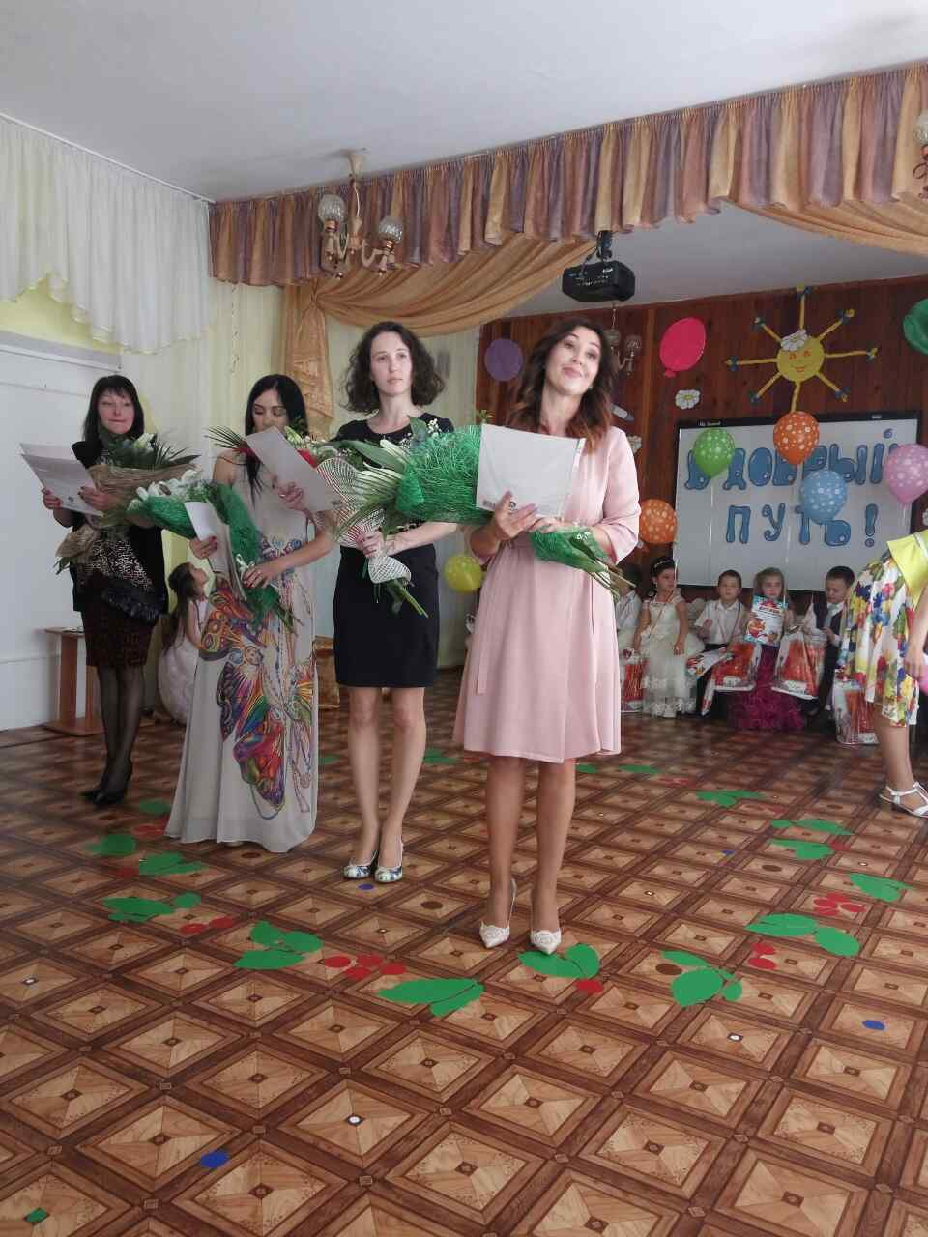
В нашем детском саду уже сложилась традиция - каждый год выпускники запускают в небо шары. В добрый путь, ребята!
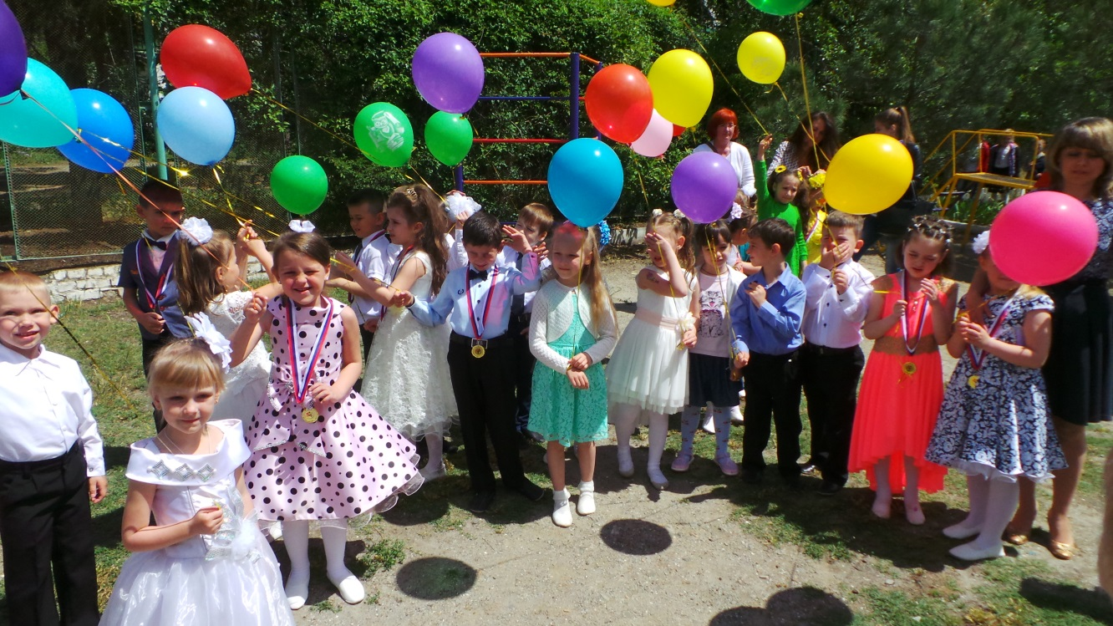
Надеемся, что этот выпускной запомнится нашим детям надолго!

